**Лабораторная работа №5**

**Интерполирование функций**

**Цель:** изучить и при решении практических задач освоить методы интерполирования функций.

**Оборудование:** ПК, табличный процессор Excel.

**Постановка задачи:** освоить методы интерполяции.

**Задание №1**

**Постановка задачи**

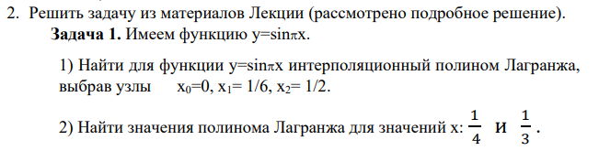

**Математическая модель**



**Решение**

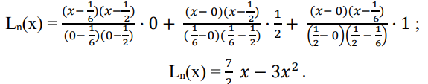

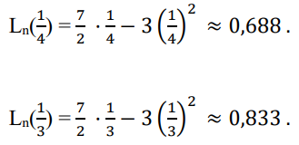

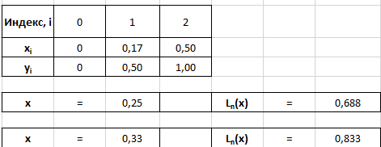

**Задание №2**

**Постановка задачи**

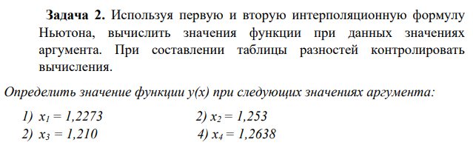

**Математическая модель**

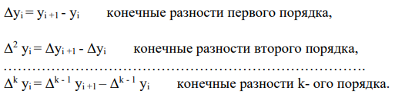

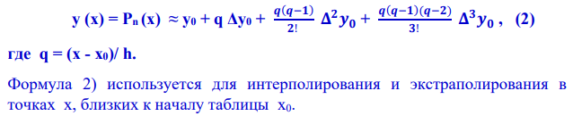

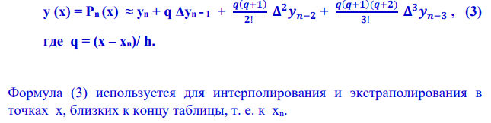

**Решение**

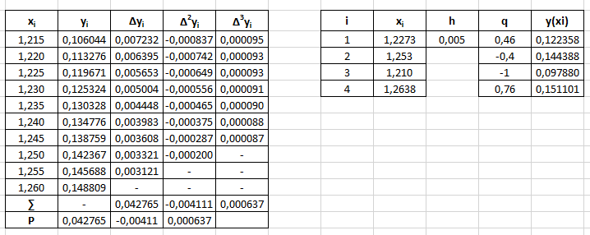

**Задание №3**

**Постановка задачи**

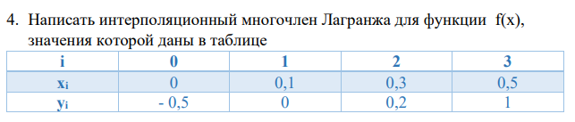

**Математическая модель**



**Решение**

Воспользуемся формулой для интерполяционного многочлена Лагранжа.

Ln(x) = $y0\frac{(x-x1)(x-x2)(x-x3)}{(x0-x1)(x0-x2)(x0-x3)}$ + $y1\frac{(x-x0)(x-x2)(x-x3)}{(x1-x0)(x1-x2)(x1-x3)}$ + $y2\frac{(x-x0)(x-x1)(x-x3)}{(x2-x0)(x2-x1)(x2-x3)}$ + $y3\frac{(x-x0)(x-x1)(x-x2)}{(x3-x0)(x3-x1)(x3-x2)}$

Подставим значения в формулу

Ln(x) = $-0,5\frac{(x-0,1)(x-0,3)(x-0,5)}{(0-0,1)(0-0,3)(0-0,5)}$ + $0\frac{(x-0)(x-0,3)(x-0,5)}{(0,1-0)(0,1-0,3)(0,1-0,5)}$ + + $0,2\frac{(x-0)(x-0,1)(x-0,5)}{(0,3-0)(0,3-0,1)(0,3-0,5)}$ + $1\frac{(x-0)(x-0,1)(x-0,3)}{(0,5-0)(0,5-0,1)(0,5-0,3)}$ = $\frac{500x^{3}-360x^{2}+91x-6}{12}$ = $\frac{125}{3}x^{3}-30x^{2}+ \frac{91}{12}x- \frac{1}{2}$

В итоге получили интерполяционный многочлен:

Ln(x) = $\frac{125}{3}x^{3}-30x^{2}+ \frac{91}{12}x- \frac{1}{2}$

**Задание №4**

**Постановка задачи**

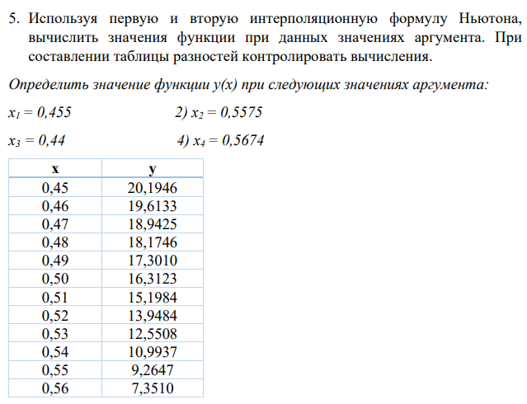

**Математическая модель**







**Решение**

При составлении таблицы разностей ограничимся разностями третьего порядка, т.к. они практически постоянны.

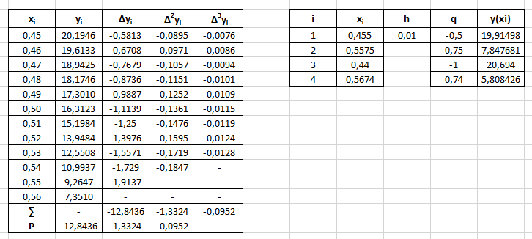

**Вывод:** В ходе лабораторной работы были изучены материалы лекции по теме «Интерполирование функций». Были решены практические задания, а их результаты занесены в таблицы Excel.